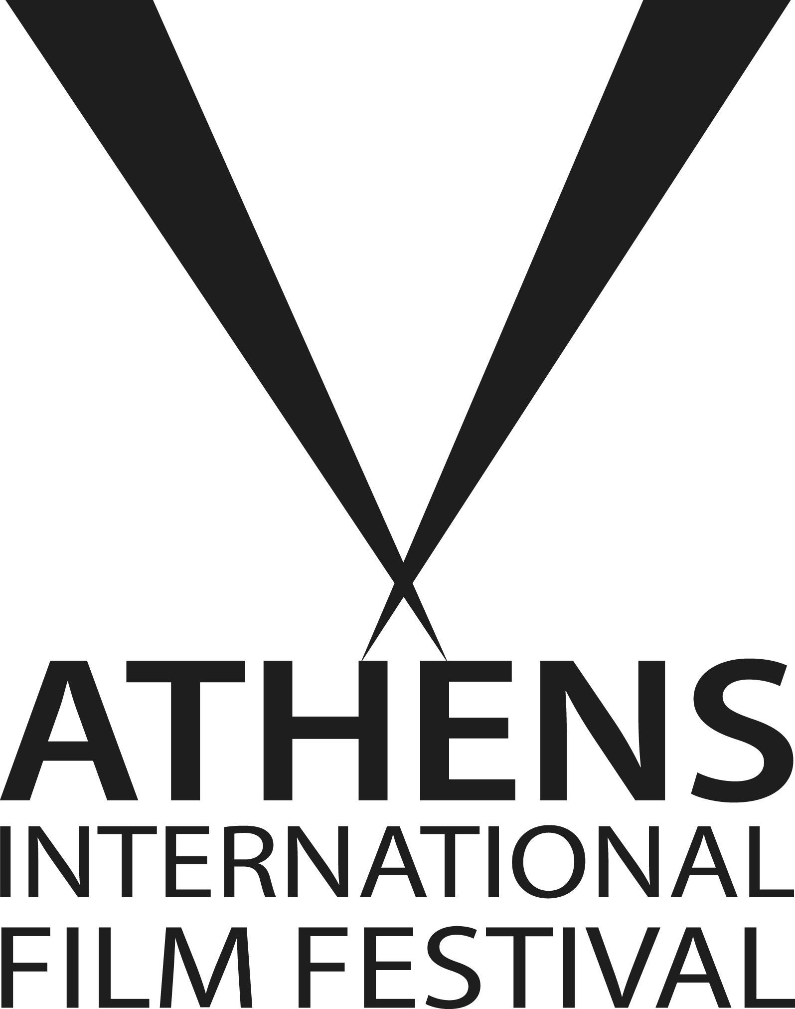
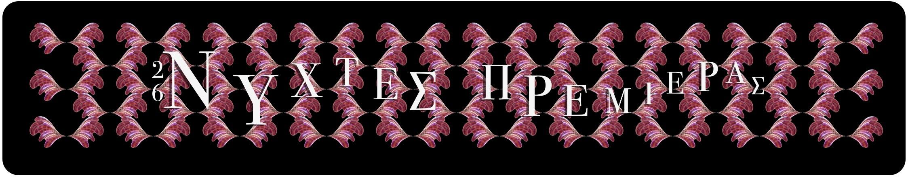

ΠΡΟΣΚΕΚΛΗΜΕΝΟΙ
26ου ΔΙΕΘΝΟΥΣ ΦΕΣΤΙΒΑΛ ΚΙΝΗΜΑΤΟΓΡΑΦΟΥ ΤΗΣ ΑΘΗΝΑΣ

GUESTS
26th ATHENS INTERNATIONAL FILM FESTIVAL

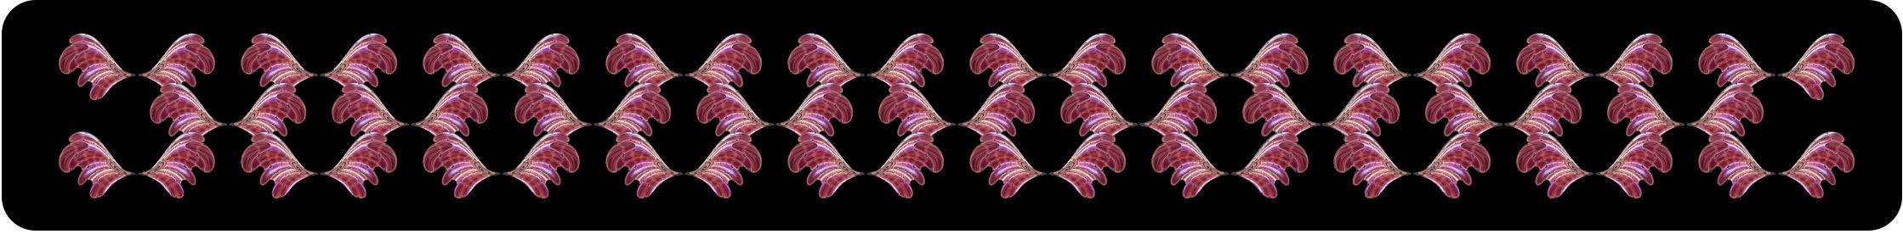
DIRECTORS

ΣΚΗΝΟΘΕΤΕΣ

16 ΦΟΡΕΣ ΑΝΟΙΞΗ | 25/09, 21:00, ODEON Όπερα 1 & 26/09, 23:45, ΛΑΙΣ
SPRING BLOSSOM | 25/09, 21:00, ODEON Opera 1 & 26/09, 23:45, LAIS
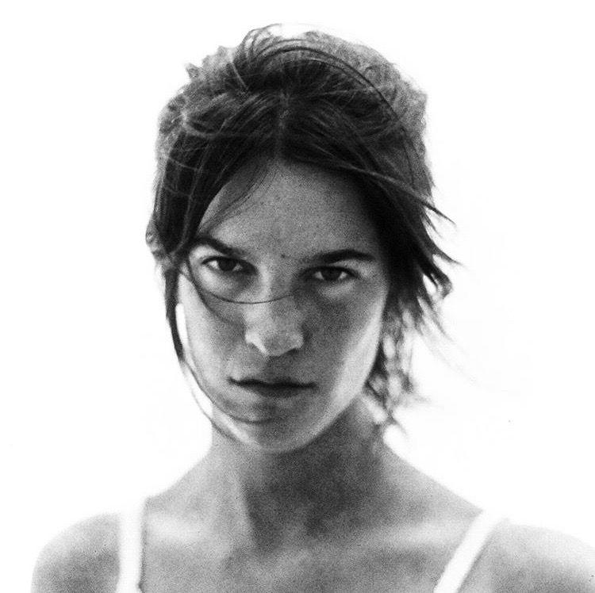
ΣΟΥΖΑΝ ΛΙΝΤΟΝ
Σκηνοθέτις, Σεναριογράφος και Ηθοποιός
Η Σουζάν Λιντόν είναι 20 ετών και γεννήθηκε στις 13 Απριλίου του 2000 στο Παρίσι. Σε ηλικία 15 ετών, έγινε δεκτή στο υψηλού κύρους γαλλικό σχολείο Henri IV, και την ίδια περίοδο ξεκίνησε να γράφει το σενάριο της ταινίας της 16 ΦΟΡΕΣ ΑΝΟΙΞΗ. Αποφοίτησε με αριστεία το 2018 και αποφάσισε να παρακολουθήσει ένα προπαρασκευαστικό μάθημα σκίτσου διάρκειας ενός έτους πριν εγγραφεί στην Ανώτατη Κρατική Σχολή των Διακοσμητικών Τεχνών στο Παρίσι. Το 2019, το καλοκαίρι των 19ων γενεθλίων της, οπότε αποφάσισε να καταπιαστεί με την προετοιμασία της πρώτης της ταινίας μεγάλου μήκους ως σκηνοθέτις αλλά και ως πρωταγωνίστρια.

SUZANNE LINDON
Director, Writer and Actress
Suzanne Lindon is 20 years old and was born on April 13 2000 in Paris. At 15, she enrolled at the prestigious French high school Henri IV, and at the same time began writing SPRING BLOSSOM. Suzanne graduated high school with honors in 2018, and decided to take a one year preparatory course in sketching before joining l’Ecole Nationale Supérieure des Arts Décoratifs of Paris.It’s in 2019, the summer of her 19thbirthday, that she decided to dive into preparation for her first feature film as both director and lead actress.
ΜΕ ΕΝΑΝ ΨΙΘΥΡΟ | 26/09, 19:45, ΙΝΤΕΑΛ & 27/09, 19:45, ΡΙΒΙΕΡΑ
IN A WHISPER | 26/09, 19:45, IDEAL & 27/09, 19:45, RIVIERA

ΠΑΤΡΙΣΙΑ ΠΕΡΕΖ ΦΕΡΝΑΝΤΕΖ & ΧΑΙΝΤΙ ΧΑΣΑΝ
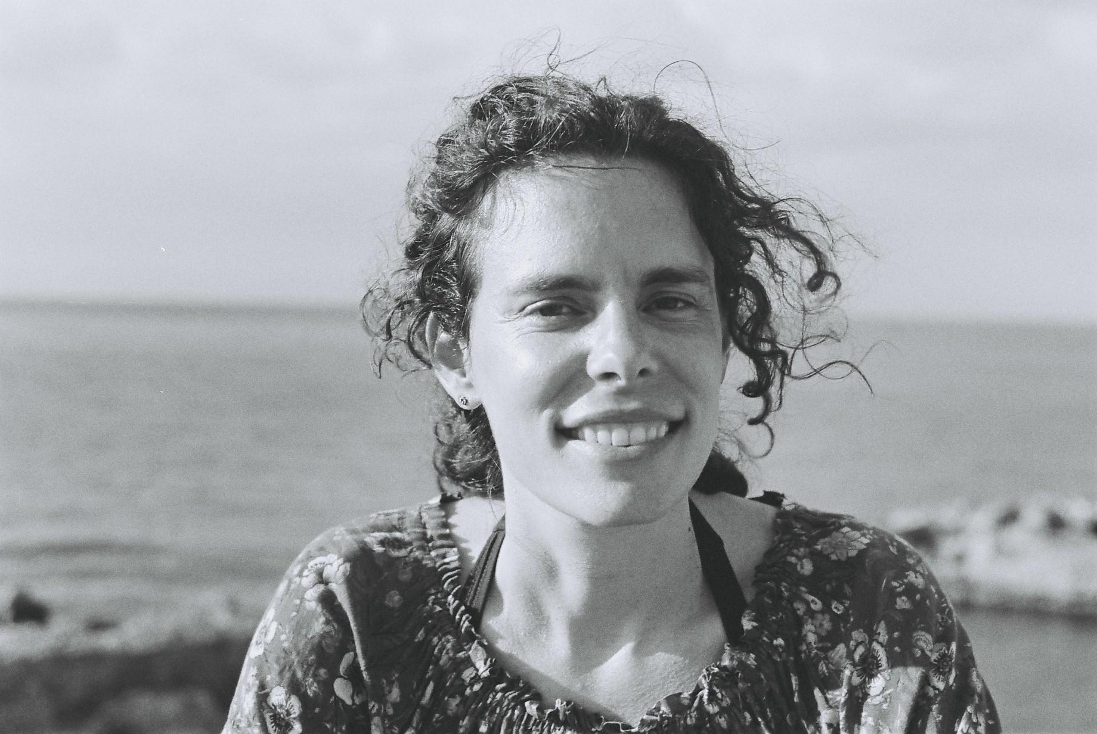
Δημιουργοί Ντοκιμαντέρ
Η Πατρίσια γεννήθηκε στην Αβάνα το 1978. Έλαβε πτυχίο στη σκηνοθεσία κινηματογράφου από τη Διεθνή Σχολή Κινηματογράφου και Τηλεόρασης στην Κούβα το 2002. Από το 2003 ζει και εργάζεται στην Ισπανία. Η Χάιντι Χασάν, γεννημένη στην Κούβα το 1978, είναι εικαστική καλλιτέχνις και δημιουργός ταινιών. Σπούδασε στην Διεθνή Σχολή Κινηματογράφου και Τηλεόρασης στην Κούβα και στη Σχολή Τέχνης και Σχεδίου της Γενεύης. Έχει συνεργαστεί ως διευθύντρια φωτογραφίας σε πάνω από 30 κινηματογραφικά πρότζεκτ. Το πλέον πρόσφατο ντοκιμαντέρ τους “Με Έναν Ψίθυρο” έχει κερδίσει το Βραβείο Καλύτερου Ντοκιμαντέρ στο Διεθνές Φεστιβάλ Κινηματογράφου του Άμστερνταμ το 2019 και το Βραβείο Σκηνοθεσίας Ντοκιμαντέρ στο Φεστιβάλ Κινηματογράφου της Μάλαγας το 2020.

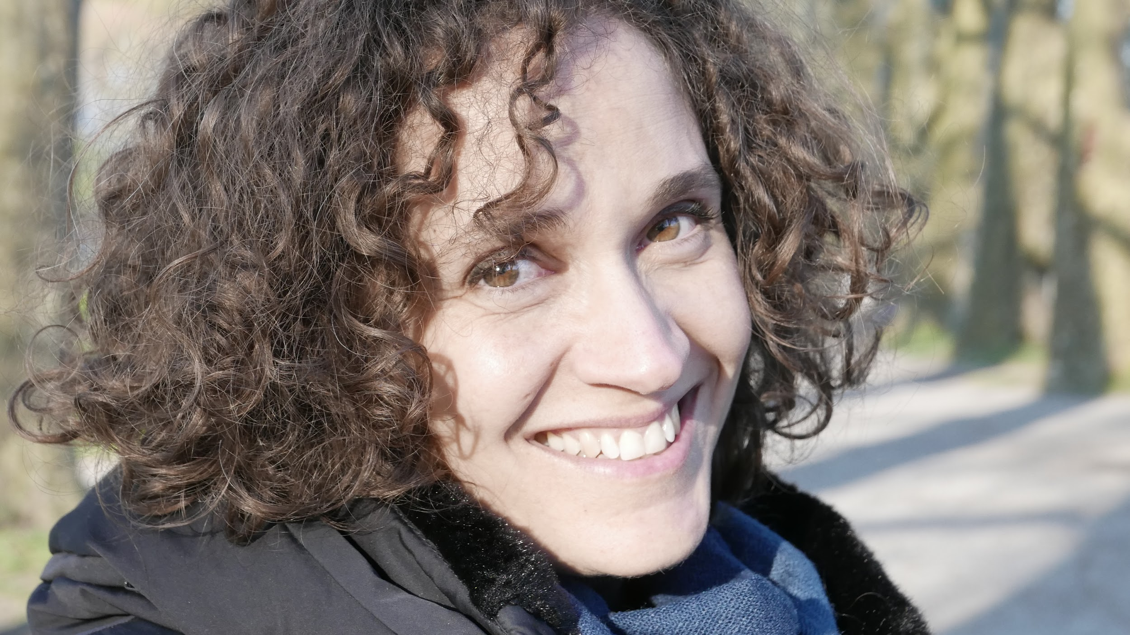
PATRICIA PÉREZ FERNÁNDEZ & HEIDI HASSAN
Documentary Filmmakers
Patricia was born in Havana, in 1978. Graduated in Film Direction at the EICTV, in Cuba in 2002. Since 2003 she lives and works in Spain. Heidi Hassan, born in Cuba in 1978, is a visual artist and filmmaker. She studied at the EICTV (Cuba) and the HEAD (Switzerland). She has collaborated as DoP in more than 30 film projects. Their latest documentary “In a whisper” has received the Best Documentary Award at IDFA, 2019, and Best Direction of Documentary at Malaga Film Festival, 2020.

MAKE UP | 25/09, 21:45, ODEON Όπερα 1 & 26/09, 19:45, ΡΙΒΙΕΡΑ
MAKE UP | 25/09, 21:45, ODEON Opera 1 & 26/09, 19:45, RIVIERA

ΚΛΕΡ ΟΟΥΚΛΙ
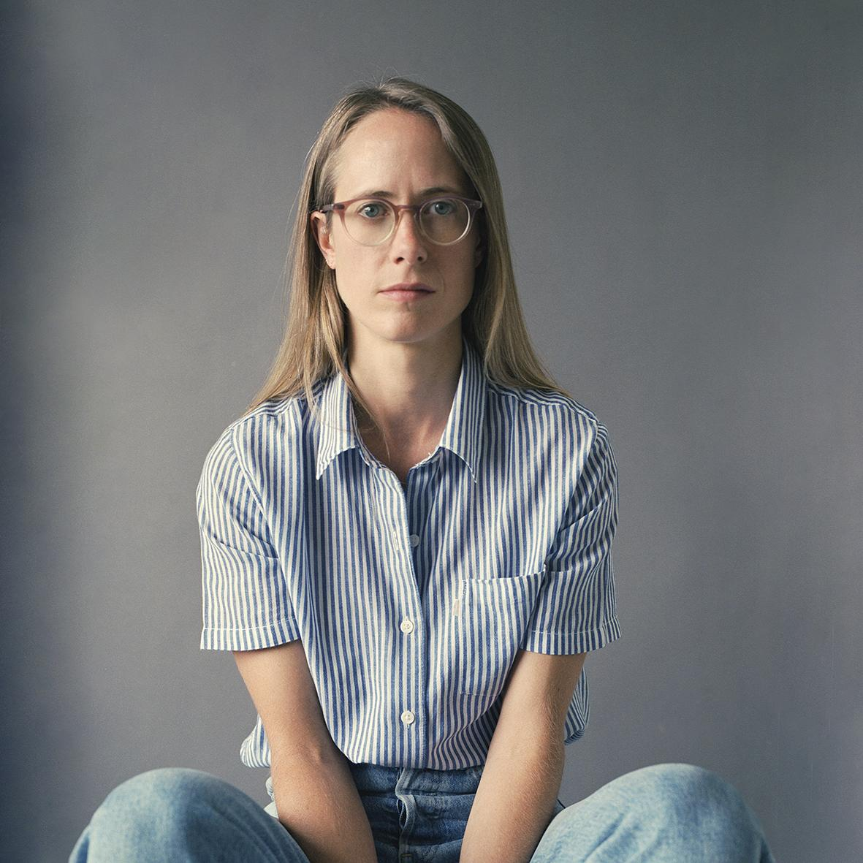
Σκηνοθέτις και Σεναριογράφος
Η Κλερ είναι δημιουργός ταινιών από το Λονδίνο. Οι τέσσερεις μικρού μήκους ταινίες της έχουν προβληθεί σε φεστιβάλ παγκοσμίως και έχουν κερδίσει πολλαπλά βραβεία. Στο έργο της συμπεριλαμβάνεται και μια ταινία δοκίμιο γυρισμένη εξ ολοκλήρου κάτω από το νερό, την οποία παρήγαγε η ίδια. Η Κλερ βραβεύτηκε με τον τίτλο του Αστέρος της Οθόνης του Αύριο το 2019 και είναι απόφοιτη του Torino Film Lab, του BFI Talent Lab και του iFeatures.

CLAIRE OAKLEY
Director and Writer
Claire is a filmmaker from London. Her four short films have played at festivals worldwide and have picked up several awards. Her previous work also includes an essay film shot entirely underwater, which she produced. Claire is a Screen Star of Tomorrow 2019 and is a graduate of Torino Film Lab, BFI Talent Lab and iFeatures.

ΓΙΑΤΙ ΧΟΡΟΠΗΔΩ | 27/09, 19:00, ODEON Όπερα 1 & 29/09, 19:00, ΡΙΒΙΕΡΑ
THE REASON I JUMP | 27/09, 19:00, ODEON Opera 1 & 29/09, 19:00, RIVIERA
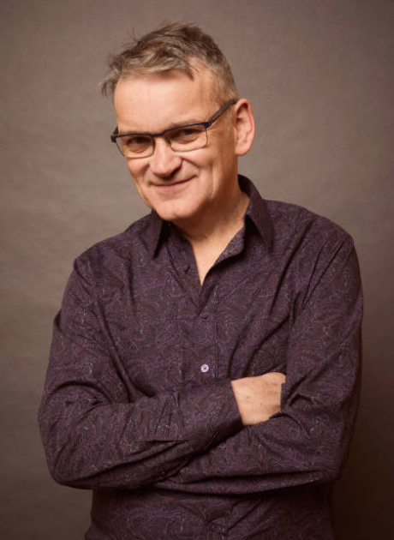

ΤΖΕΡΙ ΡΟΘΓΟΥΕΛ
Δημιουργός Ντοκιμαντέρ
Το έργο του Τζέρι Ρόθγουελ περιλαμβάνει τα ντοκιμαντέρ μεγάλου μήκους: The Reason I Jump, How To Change The World, Sour Grapes,School In The Cloud, Town of Runners, Donor Unknown, Heavy Load and Deep Water. Οι ταινίες του έχουν κερδίσει πλήθος βραβείων συμπεριλαμβανομένων 2 βραβείων Grierson, ενός Βραβείου Κοινού κι ενός Ειδικού Βραβείου Επιτροπής στο Φεστιβάλ Κινηματογράφου Sundance, ενός βραβείου RTS, του βραβείου IDA Pare Lorentz και μιας υποψηφιότητας για βραβείο BAFTA.
JERRY ROTHWELL
Documentary Filmmaker
Jerry Rothwell's work includes the feature documentaries: The Reason I Jump, How To Change The World, Sour Grapes,School In The Cloud, Town of Runners, Donor Unknown, Heavy Load and Deep Water. His films have won numerous awards including two Grierson Awards, an Audience Award and Special Jury Prize at Sundance Film Festival, an RTS Award, the IDA Pare Lorentz Award and a BAFTA nomination.

ΠΑΡΑΓΩΓΟΙ
PRODUCERS

ΧΟΠΕΡ/ΓΟΥΕΛΣ | 04/10/2020, 18:00, ΔΑΝΑΟΣ
HOPPER/WELLES | 04/10/2020, 18:00, DANAOS

ΦΙΛΙΠ ΓΙΑΝ ΡIΜΖΑ
Σκηνοθέτης, Σεναριογράφος, Παραγωγός και Ομόρρυθμος Εταίρος της Royal Road Entertainment
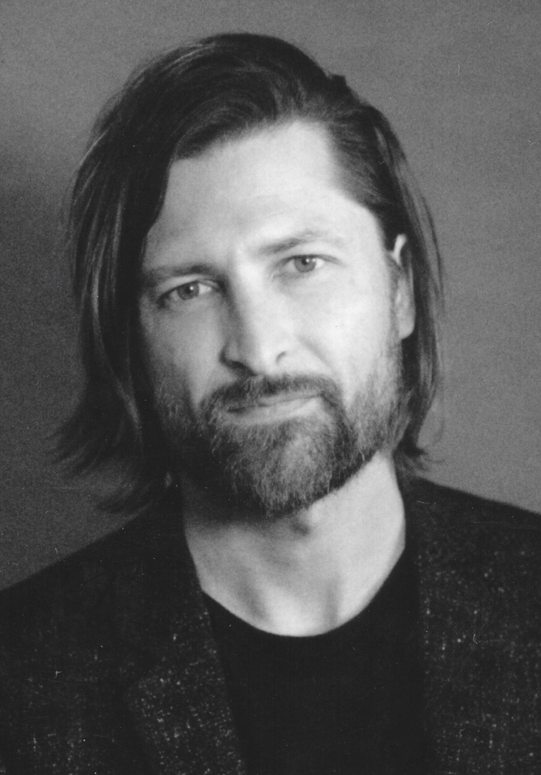
Ο Φίλιπ παρήγαγε και επέβλεψε την ολοκλήρωση της τελευταίας ταινίας του Όρσον Γουέλς, “Η Άλλη Πλευρά του Ανέμου”, καθώς επίσης και του ντοκιμαντέρ του βραβευμένου με όσκαρ δημιουργού ντοκιμαντέρ Μόργκαν Νέβιλ, “Θα με Αγαπήσουν Όταν Πεθάνω”, και τα δύο εκ των οποίων έκαναν πρεμιέρα στο Φεστιβάλ Κινηματογράφου της Βενετίας κι έπειτα προβλήθηκαν στα Φεστιβάλ Κινηματογράφου του Τελιουράιντ και της Νέας Υόρκης. Οι ταινίες αυτές κυκλοφόρησαν στο Netflix. Ο Φίλιπ ολοκλήρωσε τα στάδια μεταπαραγωγής στην ταινία “Η Κοιλάδα των Θεών” του Λεχ Μαγιέφσκι καθώς και στην ταινία “Χαμένες Μεταδόσεις” της Κάθριν Ο’ Μπράιαν, η οποία έκανε πρεμιέρα στο Φεστιβάλ Κινηματογράφου της Τραϊμπέκα. Στον κατάλογο των προηγούμενων παραγωγών του Φίλιπ περιλαμβάνονται η ταινία “Γαλάζιο Αίμα” του Λίριο Φερέιρα, καθώς και η ταινία μικρού μήκους “Oh Gallow Lay” η οποία έκανε πρεμιέρα στο Φεστιβάλ Κινηματογράφου της Βενετίας. Ο Φίλιπ σπούδασε οικονομικά, φιλοσοφία και κινηματογράφο στο Πανεπιστήμιο του Σικάγο.

FILIP JAN RYMSZA
Director, Writer, Producer, Founder and Managing Partner of Royal Road Entertainment
Filip produced and oversaw the completion of Orson Welles’ final film, “The Other Side of the Wind,” as well as Academy Award-winning documentarian, Morgan Neville’s documentary, “They’ll Love Me When I’m Dead,” both of which premiered at the Venice Film Festival and went on to play in Telluride and at the New York Film Festival. Both films were released by Netflix. Filip completed post-production on Lech Majewski’s “Valley of the Gods” and Katharine O’Brien’s “Lost Transmissions”, which premiered at the Tribeca Film Festival. Filip’s previous producing fare includes Lirio Ferreira’s “Blue Blood” and “Oh Gallow Lay,” which premiered at the 2015 Venice Film Festival. Filip studied economics, philosophy and film at University of Chicago.

